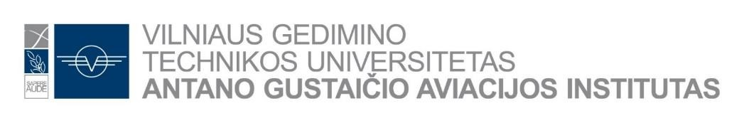

ANTANO GUSTAIČIO AVIACIJOS INSTITUTAS
AVIACIJOS MECHANIKOS INŽINERIJOS STUDIJŲ PROGRAMA

baigiamųjų bakalauro DArbų gynimo tvarkaraštis

Komisija

Pirmininkė Sigita Kašėtaitė, UAB „Aviatic MRO“ Tinkamumo skraidyti tęstinumo organizacijos vadovė – pirmininkė;

Nariai doc. dr. Domantas Bručas, UAB „Žvelk aukščiau“ direktorius;
doc. dr. Eduardas Lasauskas, Aeronautikos inžinerijos katedros vedėjas, docentas;
dr. Vytautas Paulauskas, Aeronautikos inžinerijos katedros profesorius-partneris;
lekt. Bronius Merkys, Aeronautikos inžinerijos katedros lektorius.

2020 m. birželio mėn. 09 d. 9.00 val. AMf-16/2
ZOOM ID: https://liedm.zoom.us/j/6208932868

- Dmitrij Jakovec
- Deividas Mesonis
- Ieva Mazolevska
- Giedrius Misiūnas
- Karolis Ramanauskas
- Vytautas Mitkevičius
- Hetvildas Petkūnas
- Ignas Šaulys
- Edvinas Ralys
- Ieva Ratiukaitė
- Eligijus Skuolis
- Lev Son
- Evaldas Varanauskas
- Daniel Volosevič
- Rafal Jasinski
- Laurynas Poliakas
- Gvidas Žickis

Aeronautikos inžinerijos katedros vedėjas doc. dr. Eduardas Lasauskas

